
Ａ卷
2019—2020学年第一学期
《现代密码学》期末试卷答案与评分标准

开课系室 计算数学系 __
考试日期 2020年1月4日

题 号 | 一 | 二 | 三 | 四 | 五 | 六 | 七 | 总分
本题满分 | 15 | 15 | 20 | 16 | 16 | 12 | 6 | 100
本题得分
阅卷人

一. 1.B；2. C；3. D；4. D；5. B
二. 1.2；2.1011；3.0；4.237；5是。
三. 现打算用密钥短语密码加密算法对某英文文件进行加解密，所选择的密钥字是英文句子“the rijndael algorithm is very secure”，请计算下面两题：
（1）求明文文件中的单词“topics”的密文；
（2） 若已知“euxyfv”是使用上述密钥短语密码加密后的一个英文单词的密文，请给出相应的明文。
解：（1）由密钥字可得明文和密文之间的置换表如下：
明文 | a | b | c | d | e | f | g | h | i | j | k | l | m | n | o | p | q | r | s | t | u | v | w | x | y | z
密文 | t | h | e | r | i | j | n | d | a | l | g | o | m | s | v | y | c | u | b | f | k | p | q | w | x | z

从置换表上找出t,o,p,i,c,s对应的密文字母，从而得topics加密的密文为fvyaeb；
（2）同样利用上述置换表，找出euxyfv对应的明文字母，从而得euxyfv的明文为crypto。
四.
1. 设周期为7的2元序列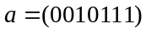，利用B-M算法，求此序
列的线性综合解。
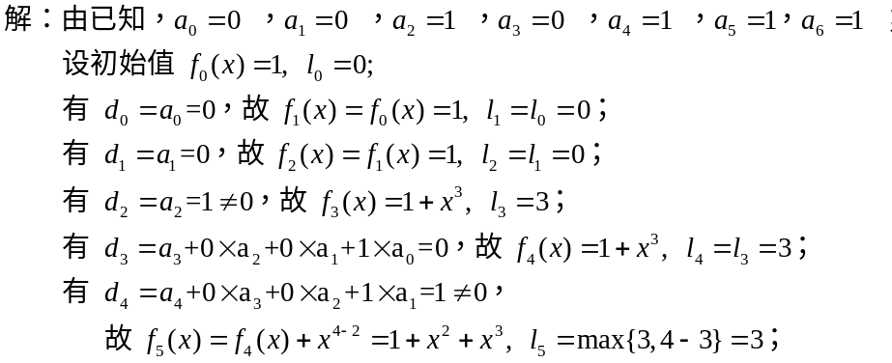
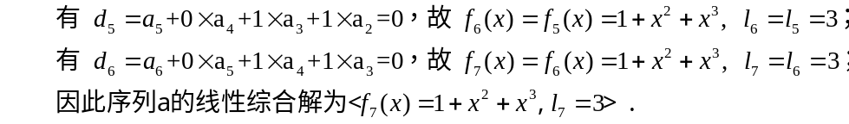
2. 对于周期为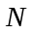的2元序列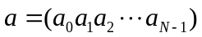，定义
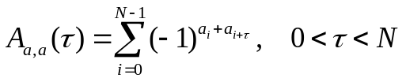
为该序列的异相自相关函数，其中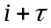是模加法，根据此定义，求上述周期为7的2元序列的所有异相自相关函数值。
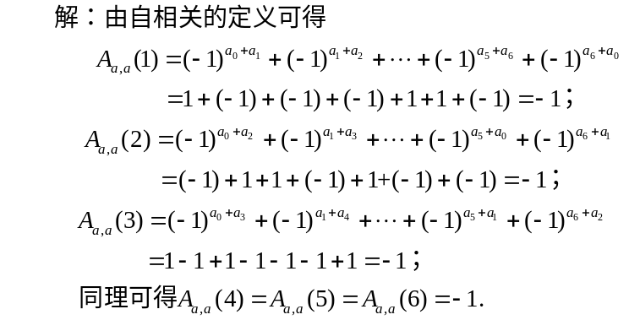
五．计算题
1.在国际数据加密算法IDEA的轮函数中，有一个部件叫群加密，
现设某一轮的输入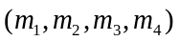是下面长为64的2元串
，
而用于此轮中群加密的密钥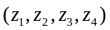是下面长为64的2元串
求对上述进行群加密的结果。
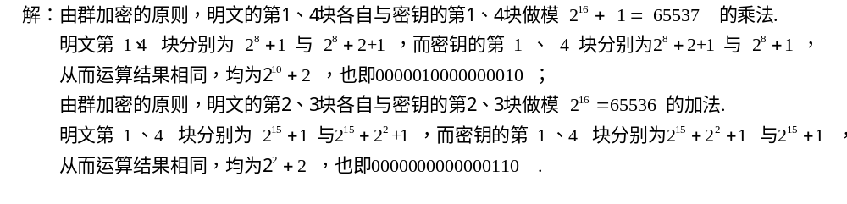

2.高级数据加密标准AES的轮函数中有一个计算部件是字节替换，在字节替换中有一步是将字节看做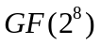上的元素，映射到自己的乘法逆，而上的乘法运算的模多项式是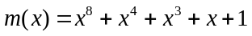，在当前阵列中某个元素的字节值为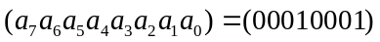，求该字节值的乘法逆。
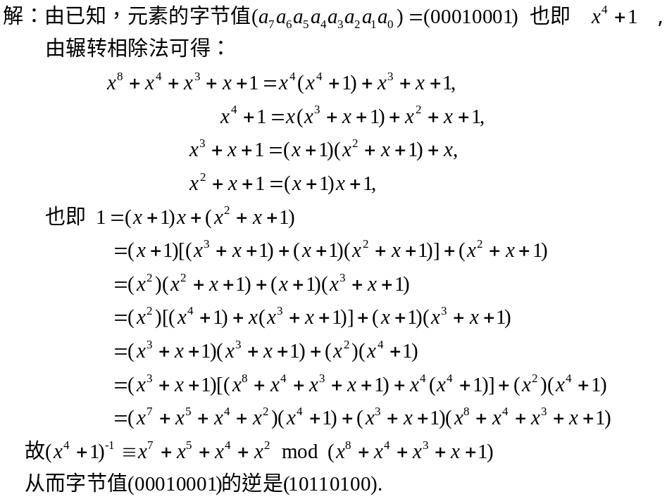
六.
设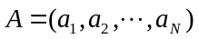是N个具有超递增性的物品重量包，其中每个都是十进制表示的正整数。取两个固定的大的正整数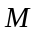和。令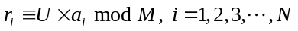，则背包公钥密码体制中私钥是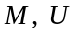和，而公钥是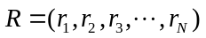。
设参数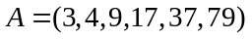，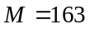，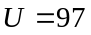。请解答下面的问题：
（1）求公钥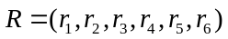；
（2）对明文53进行加密所得到的密文。
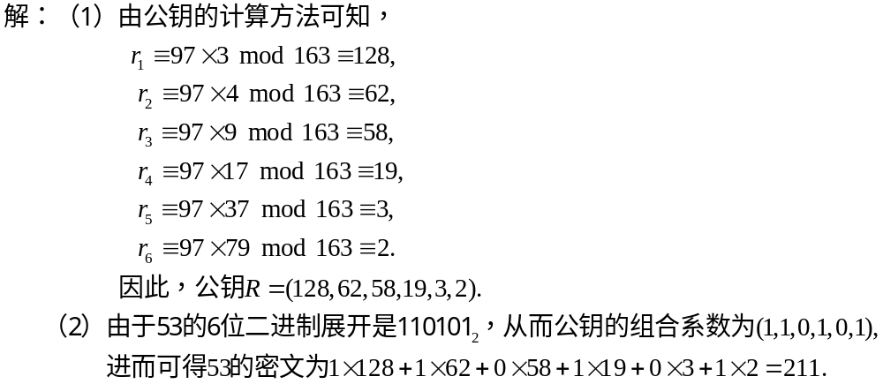
七．
某用户使用ElGamal数字签名方案，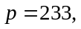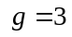为233的本原根，公钥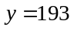，该用户因为疏忽，在两次签名中用了相同的随机数，且两次发送的签名消息均被攻击者截获，两个截获的消息分别为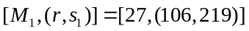，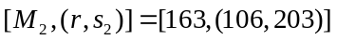，假设你为截获者，试分析用户的私钥和随机数的取值。
